Laporan Basis Data



Anggota :
- Andromeda Fitri Ardana Putra (04)
- Dewangkoro Radyan Nugroho (12)
- Joshua Emmanuel (19)
- Rayhan Muhammad Fauzy (31)

SMKN 2 SURAKARTA
2025/2026
Daftar Isi

- Deskripsi Umum Basis Data
- Struktur Tabel Basis Data
2.1 Tabel users
2.2 Tabel kosts
2.3 Tabel kost_images
2.4 Tabel owner_contacts
2.5 Tabel favorites
2.6 Tabel rooms
2.7 Tabel bookings
- Relasi Antar Tabel
- Implementasi Basis Data Menggunakan Laravel Migration
- Fungsi Basis Data Dalam Sistem
- Kesimpulan

1.Deskripsi Umum Basis Data
Basis data pada sistem Kost Finder dirancang sebagai pusat pengelolaan seluruh informasi yang digunakan dalam aplikasi pencarian dan pemesanan kost berbasis web. Basis data berfungsi untuk menyimpan, mengatur, serta menghubungkan data pengguna, data kost, informasi kamar, gambar kost, kontak pemilik, daftar favorit, serta data pemesanan secara terstruktur.
Perancangan basis data menggunakan konsep database relasional, di mana setiap tabel saling terhubung melalui penggunaan Primary Key dan Foreign Key. Pendekatan ini bertujuan untuk menjaga konsistensi data, meminimalkan duplikasi informasi, serta meningkatkan efisiensi dalam proses pengolahan dan pengambilan data.
Implementasi basis data dilakukan menggunakan MySQL yang diintegrasikan dengan framework Laravel melalui fitur Laravel Migration, sehingga struktur database dapat dikelola secara sistematis, mudah dikembangkan, serta mendukung proses version control database.

2.Struktur Tabel Basis Data

2.1 Tabel users
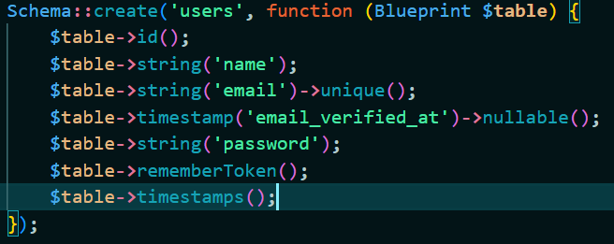
Tabel users merupakan tabel utama yang digunakan untuk menyimpan seluruh data pengguna sistem. Pengguna dapat berperan sebagai pencari kost (user) maupun pemilik kost (owner).

Field utama:
- id : Primary key pengguna
- name : Nama pengguna
- email : Email pengguna (unik)
- password : Kata sandi pengguna
- role : Penanda jenis pengguna (user atau owner)
- email_verified_at : Status verifikasi email
- created_at dan updated_at : Waktu pencatatan data
Tabel ini menjadi pusat relasi karena hampir seluruh data sistem terhubung dengan pengguna.

2.2 Tabel kosts
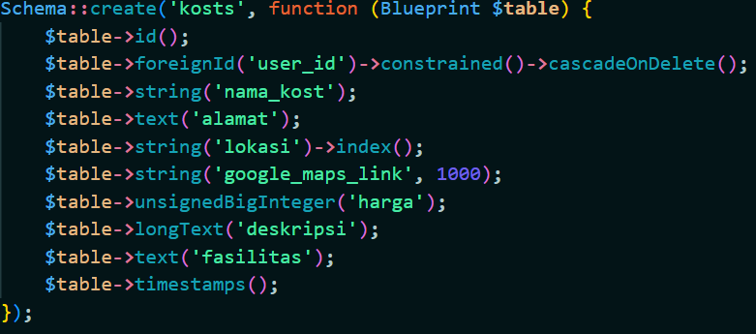
Tabel kosts digunakan untuk menyimpan informasi utama mengenai kost yang diunggah oleh pemilik.
Field utama:
- id : Primary key kost
- user_id : Foreign key yang menghubungkan kost dengan pemilik
- nama_kost : Nama kost
- alamat : Alamat lengkap kost
- lokasi : Wilayah lokasi kost
- google_maps_link : Tautan lokasi Google Maps
- harga : Harga sewa kost
- deskripsi : Informasi detail kost
- fasilitas : Daftar fasilitas kost
- created_at, updated_at
Tabel ini menjadi pusat data informasi kost pada aplikasi.

2.3 Tabel kost_images
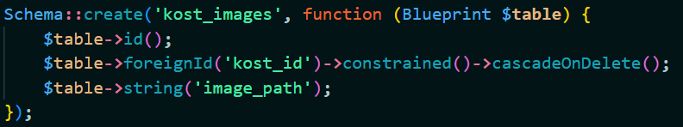
Tabel kost_images menyimpan data gambar kost untuk mendukung tampilan visual pada aplikasi.
Field utama:
- id : Primary key
- kost_id : Foreign key menuju tabel kost
- image_path : Lokasi penyimpanan file gambar
- image_data : Data gambar dalam database
- mime_type : Jenis file gambar
Satu kost dapat memiliki lebih dari satu gambar.

2.4 Tabel owner_contacts
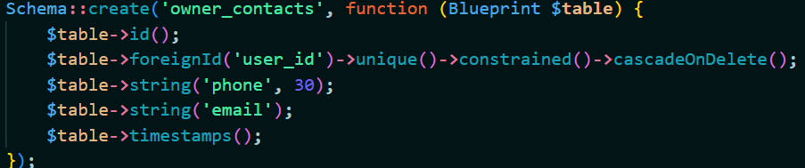
Tabel ini digunakan untuk menyimpan informasi kontak pemilik kost.
Field utama:
- id : Primary key
- user_id : Foreign key menuju pengguna pemilik
- phone : Nomor telepon
- email : Email pemilik
- created_at, updated_at
Relasi bersifat one-to-one, di mana satu pemilik memiliki satu data kontak.

2.5 Tabel favorites
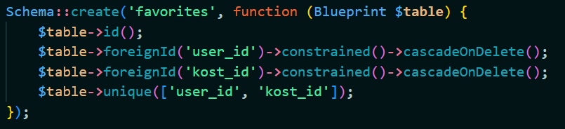
Tabel favorites digunakan untuk mencatat kost yang disimpan sebagai favorit oleh pengguna.
Field utama:
- id : Primary key
- user_id : Relasi ke pengguna
- kost_id : Relasi ke kost
Tabel ini membentuk relasi many-to-many antara pengguna dan kost.

2.6 Tabel rooms
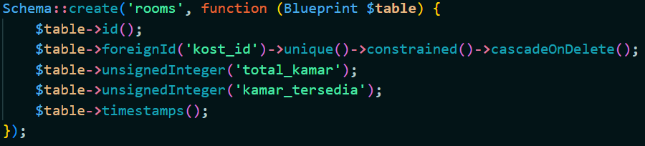
Tabel rooms menyimpan informasi jumlah kamar pada setiap kost.
Field utama:
- id : Primary key
- kost_id : Foreign key menuju kost
- total_kamar : Total kamar
- kamar_tersedia : Jumlah kamar tersedia
- created_at, updated_at
Setiap kost memiliki satu data informasi kamar.

2.7 Tabel bookings
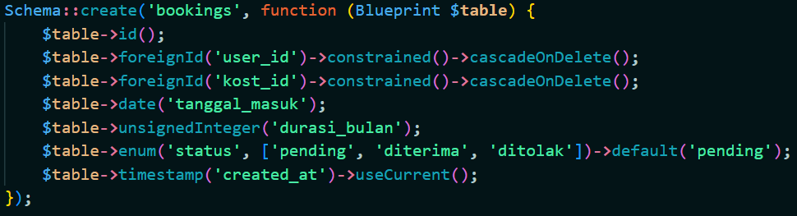
Tabel bookings menyimpan data pemesanan kost yang dilakukan oleh pengguna.
Field utama:
- id : Primary key
- user_id : Relasi ke pengguna
- kost_id : Relasi ke kost
- tanggal_masuk : Tanggal mulai sewa
- durasi_bulan : Lama sewa
- status : Status pemesanan (pending, diterima, ditolak)
- Created_at : Waktu pembuatan data pemesanan
Tabel ini mendukung proses reservasi antara pencari kost dan pemilik.

3. Relasi Antar Tabel
Relasi basis data pada sistem Kost Finder terdiri dari:

One-to-Many
- Satu user dapat memiliki banyak kost
- Satu kost dapat memiliki banyak kost_images
- Satu user dapat membuat banyak bookings
- Satu kost dapat memiliki banyak bookings
- Satu user dapat memiliki banyak favorites

One-to-One
- Satu user memiliki satu owner_contact
- Satu kost memiliki satu rooms

Many-to-Many
- Relasi antara users dan kosts melalui tabel favorites
Struktur relasi ini memastikan data tetap konsisten dan mudah dikelola.

4. Implementasi Basis Data Menggunakan Laravel Migration
Pada sistem Kost Finder, pembuatan struktur database dilakukan menggunakan fitur Laravel Migration. Migration memungkinkan pengembang mendefinisikan struktur tabel menggunakan kode program sehingga database dapat dibuat secara otomatis.
Migration berada pada folder:
database/migrations
Keuntungan penggunaan migration:
- Struktur database terdokumentasi dengan baik
- Mendukung version control database
- Memudahkan perubahan struktur tabel
- Mendukung proses rollback database
- Mempermudah deployment aplikasi
Database dapat dibuat dengan perintah:
php artisan migrate
Dengan metode ini, seluruh tabel akan terbentuk secara otomatis sesuai rancangan sistem.

5. Fungsi Basis Data Dalam Sistem
Basis data memiliki peran utama dalam menjalankan aplikasi, yaitu:
- Menyimpan data akun pengguna dan pemilik kost
- Mengelola informasi detail kost
- Menyediakan data visual melalui gambar kost
- Menyimpan kontak pemilik kost
- Mengelola ketersediaan kamar
- Menyimpan daftar favorit pengguna
- Mengelola proses booking kost
Basis data memastikan seluruh proses sistem berjalan secara terintegrasi.

6. Kesimpulan
Berdasarkan hasil perancangan, basis data pada sistem Kost Finder telah dirancang menggunakan pendekatan relasional yang terstruktur dan sesuai dengan kebutuhan aplikasi. Setiap tabel memiliki fungsi yang jelas serta saling terhubung melalui relasi yang terdefinisi dengan baik.
Penggunaan Laravel Migration memberikan keuntungan dalam pengelolaan struktur database secara sistematis, konsisten, serta memudahkan pengembangan dan pemeliharaan sistem di masa mendatang. Dengan desain ini, aplikasi Kost Finder mampu mengelola data secara efektif, efisien, dan siap untuk pengembangan lebih lanjut.

